TASSAMETRO A1

MANUALE D'USO

Documento Numero: UM.00
Data pubblicazione: 01.10.2008
Rev.no:0.3
Data revisione: 03.03.2011

INDICE

13 3
1- DATI TECNICI E DESIGNAZIONE 4
CONTATTI: 4
2- INTRODUZIONE ALLO STRUMENTO 5
2.1 Introduzione Generale 5
2.2 Introduzione al montaggio 5
2.3 Introduzione per il Personale dell'Assistenza Autorizzata 5
2.4 Introduzione alla Manutenzione 6
3- INTRODUZIONE AL SISTEMA 6
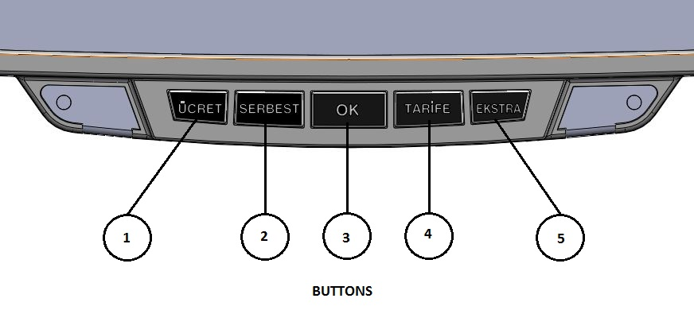 7
4- SPECIFICAZIONI 7
5- PREPARAZIONE DEL PRODOTTO 7
5.1 Confezionamento e immagazzinamento 7
5.2 Scelta del Vano di Montaggio 8
6- MONTAGGIO 8
6.1 Equipaggiamento Necessario per l'Installazione 8
6.3 Installazione del Sensore 8
7- IMPIEGO DEL TASSAMETRO 9
7.4 Prezzatura 10
7.6 Spegnimento 10
7.7 Settaggio Orologio 10
7.8 Settaggi data, targa ecc. 11
7.9 Accedere alla Schermata Informazioni 11
7.10 Modalita' Sleep 12
7.11 Registrazioni Giornaliere 12
7.12 Registrazioni Giornaliere 12
7.13 Stampa 12

13

1- DATI TECNICI E DESIGNAZIONE
TETAS ELECTRONICS Ltd. Co.
Kayışdağı yolu. No:91/2 İçerenköy –Ataşehir-İstanbul TURCHIA
Tel:0090 216 576 90 86 Pbx Fax:0090 216 575 86 40

ISO 9001:2000 Certificato di Gestione del Sistema di Qualita'
1432 | DATA DI PRODUZIONE
 | EN–50148
TIPO (MODELLO):  A1 | COSTANTE K: %0,2
NUMERO DI SERIE: | 1432 Approvazione SK 09 – 002 MI - 007

CONTATTI:

TETAS ELECTRONICS Ltd. CO 1998

Kayışdağı Yolu Kayışağı İş Merkezi No:91/2

34752 İçerenköy

Ataşehir - İstanbul/TURCHIA

Tel: + 90 216 576 90 86 Pbx

Fax:+ 90 216 575 86 40

2- INTRODUZIONE ALLO STRUMENTO

AVVERTENZA: Mai montare o smontare lo strumento da soli. Nel caso di problemi, contattare il produttore o il l'assistenza autorizzata.

!

Nel caso di problemi nel contattare il produttore o il l'assistenza autorizzata;

- Ogni tentativo di riparazione in loco é considerata come una violazione della garanzia e la responsabilita' appartiene unicamente al proprietario del prodotto,
- Il sigillo non deve essere rimosso. La rimozione del sigillo e il settaggio del prodotto é unicamente a carico dell'assistenza autorizzata.

2.1 Introduzione Generale

Il presente manuale contiene informazioni in merito all'uso del prodotto ed é stato redatto dal produttore per determinare la appropriate condizioni d'uso.

- Trasporto, smontaggio e manutenzione,
- Approntamento e connessione elettriche,
- Uso dell'equipaggiamento appropriato,
- Manutenzione.

- Il presente manuale deve essere conservato per tutto il periodo d'uso del prodotto.
- Se necessario, consultare il manuale per le azioni da intraprendersi.
- Il presente manuale spiega dettagliatamente le operazioni manutentive a carico dell'utente o dell'assistenza.

2.2 Introduzione al montaggio

- Seguire le istruzioni fornite nelle sezioni inerenti i preparativi e le connessioni elettriche.
- Seguire le procedure di inizio, controllo e manutenzione.
- Il montaggio e il settaggio del prodotto é unicamente a carico dell'assistenza autorizzata.
- Dopo aver terminato il montaggio, assicurarsi che la tensione dell'alimentazione sia compresa fra il +/-10 % del suo valore nominale.

2.3 Introduzione per il Personale dell'Assistenza Autorizzata

- Non esulare dallo scopo delle spiegazioni fornite nel manuale d'uso,
- Il montaggio e il settaggio del prodotto non devono danneggiare i valori o il prodotto stesso.
- Prima di attivare il prodotto, controllare se lo strumento é stato installato in modo corretto,
- Assicurarsi che il livello di corrente sia compreso fra i valori appropriati,
- Assicurarsi che il posto dove il prodotto é stato installato non sia deteriorante per il prodotto stesso,
- Assicurarsi che le connessioni elettriche del prodotto siano state effettuate in modo corretto,
- Assicurarsi che il prodotto sia installato in modo da non escludere la garanzia.

2.4 Introduzione alla Manutenzione

Prima di procedere alla manutenzione, tenere presente i seguenti fattori;

- Prima della manutenzione, spegnere il prodotto e staccare la connessione con la corrente d'alimentazione,
- Leggere le procedure inerenti la manutenzione,
- Non fare uso di solventi che possano danneggiare la superficie verniciata. Pulire con alcol e un panno soffice.

3- INTRODUZIONE AL SISTEMA

VISTA FRONTALE DEL TASSAMETRO
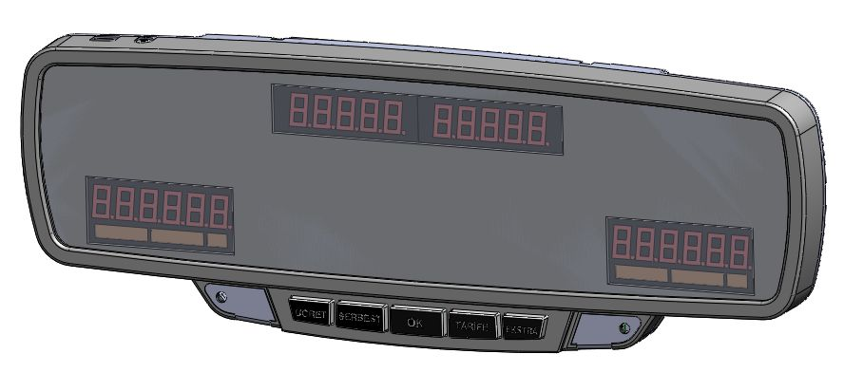

4- SPECIFICAZIONI

- Compatibile con registratore di cassa.
- Pannello frontale con indicatore digitale.

AVVERTENZA: Usando il prodotto, premere gentilmente i pulsanti.

Specificazioni Tecniche

Dimensioni | 268x95x52 mm.
Massima temperatura d'esercizio | + 70 ºC
Minima temperatura d'esercizio | - 10 ºC
Voltaggio d'esercizio | 9~16 V
Accuratezza Costante K | % 0,2
Velocita' minima misurabile | 5 km/ora
Peso | 450 gr.
Consumo medio corrente | 280 mA

5- PREPARAZIONE DEL PRODOTTO

5.1 Confezionamento e immagazzinamento

I tassametri sono posizionati in scatole aventi dimensioni 320x200x70 mm.

Contenuto;

- Manuale d'uso
- Alimentatore
- Cablaggi elettrici

AVVERTENZA: Per evitare danni agli stessi, non sovrapporre piu' di 5 tassametri. Immagazzinare i tassametri in un ambiente dotato delle temperature e umidita' specificate.

!

5.2 Scelta del Vano di Montaggio

- Deve essere facilmente visto dal cliente e dal conducente,
- Deve essere lontano da sorgenti di calore che possano surriscaldare lo strumento,
- Non deve essere installato in un posto che possa impedire al conducente di fare il suo lavoro.

6- MONTAGGIO
AVVERTENZA: L'installazione e la regolazione della tariffa deve essere fatta da personale autorizzato, istruito e esperto.
!

6.1 Equipaggiamento Necessario per l'Installazione

- Spella fili (impiegato per mettere a nudo le estremita' dei cavi),
- Nastro isolante (impiegato per isolare i cavi che sono stati messi nudo con lo spella fili),
- Cacciavite (impiegato per le viti dei sensori meccanici).

AVVERTENZA: Impiegato solo in veicoli dotati di alimentazione a 12 V. Non utilizzare su altri veicoli.
!

- Il tassametro é installato sullo specchietto retrovisore interno,
- I cavi per l'alimentazione e di messa a terra (tagliati con lo spella fili) del tassametro devono essere appropriati alla tipologia e struttura del veicolo,
- Assicurarsi che la corrente elettrica raggiunga il tassametro,
- Assicuratisi del flusso della corrente, isolare i cavi con il nastro,
- Se la corrente non giunge allo strumento, controllare i cavi elettrici e i cavi del telaio.

6.3 Installazione del Sensore

Se il sensore é di tipo meccanico;

- Il sensore deve essere connesso alla cavo del velocimetro proveniente dalla scatola del cambio.

Se il sensore é di tipo elettronico;

- Il cavo di connessione intermedia del segnale (impulso) del tassametro deve essere connesso al cavo del segnale proveniente dal veicolo.

7- IMPIEGO DEL TASSAMETRO

7.1 Accensione

- Lo strumento si accende premendo il pulsante ON/OFF.

7.2 Introduzione ai pulsanti

- Pulsante 1
- E' impiegato per terminare la tariffa, quando questa é attiva. Se il pulsante "1" viene premuto dopo aver premuto il pulsante "2", il tassametro ritorna alla modalita' "LIBERO",
- E' utilizzato per tornare alla modalita' "LIBERO" dalla schermata delle informazioni.

- Pulsante 2
- E' utilizzato per terminare la modalita' "OCCUPATO",
- E' impiegato per accedere e navigare nello schermo delle informazioni.

- Pulsante 3
- E' utilizzato per settare l'orologio e fare ritorno alla modalita' "LIBERO" dalla schermata settaggio orologio,
- Tenendolo premuto per 3 secondi, si fa ritorno alla "modalita' stand by 2".

- Pulsante 4
- E' utilizzato per attivare la tariffa in modalita' "LIBERO",
- E' utilizzato per modificare la cifra scelta nella schermata di settaggio orologio,
- E' utilizzato per visualizzare le opzioni linguaggio nella schermata settaggio orologio.

- Pulsante 5
- E' utilizzato per inserire un importo aggiuntivo quando la tariffa é aperta. L'importo aggiuntivo aumenta ad ogni pressione,
- E' utilizzato per modificare la cifra scelta nella schermata di settaggio orologio,.

7.4 Tariffa

- Quando il pulsante “4” viene premuto, il tassametro attiva la tariffa appropriata in modalita' orologio-calendario ovvero seleziona la tariffa manualmente se premuto ripetutamente.

7.4 Prezzatura

L'importo iniziale é definito dalla tariffa. Dopo che la distanza percorsa e/o il periodo di tempo intercorso supera la tolleranza della distanza e/o temporale definiti dalla tariffa, si attiva la "tariffa A". Per ogni distanza percorsa pari alla tolleranza e/o per ogni periodo di tempo pari alla tolleranza temporale, il prezzo unitario specificato dalla tariffa viene aggiunto al prezzo totale. La "tariffa A" passa alla "tariffa B" quanto il totale raggiunge l'importo definito dalla tariffa. Lo schema di prezzatura della "Tariffa B" é uguale alla "Tariffa A" sulla base delle tolleranze dimensionali e temporali definite dalla tariffa. La "Tariffa B" passa alla "Tariffa C" quando il totale raggiunge un importo specificato dalla tariffe ed é uguale per il resto delle tariffe sino alla "tariffa E"

7.5 Prezzatura Aggiuntiva

La prezzatura aggiuntiva é inserita manualmente dal conducente e aumenta ad ogni pressione del pulsante sino al raggiungimento del valore massimo. Gli incrementi e valori massimi sono specificati dalla tariffa.

7.6 Spegnimento

Il tassametro si spegne premendo e tenendo premuto il pulsante “3” per 3 secondi.

7.7 Settaggio Orologio

- Premere il pulsante “2” sino a quando sullo schermo sino a quando sullo schermo appare ila dicitura “SETTAGGIO OROLOGIO”.
- Premere il pulsante "5" per selezionare la cifra.
- Premere il pulsante “4” per modificare la cifra selezionata.
- Premere il pulsante “3” per settare l'ora e tornare alla modalita' "LIBERO”.

AVVERTENZA: Ad eccezione del settaggio dell'orologio, tutti i settaggi devono essere effettuati dal personale dell'assistenza autorizzata. La responsabilita' legale appartiene a colui che ha effettuato
i settaggi.

!

7.8 Settaggi data, targa ecc.

Tutti i settaggi e le modifiche della tariffe del tassametro sono effettuati con un software ad hoc della TETAS ELECTRONICS. Questi settaggi devono essere fatti quando il tassametro é in modalita' "LIBERO" e il veicolo é immobile.

7.9 Accedere alla Schermata Informazioni

La Schermata Informazioni é visualizzata premendo il pulsante "2" e scorsa ad ogni pressione dello stesso pulsante.

- Data
- Ultima Distanza percorsa (TRIPW:Trip Way) e Velocita' (SPD)
- Registrazioni Giornaliere
- Importo Totale Giornaliero
- Extra Totale Giornaliero
- Distanza a Noleggio Giornaliera (dHRW:Daily Hired Way) & Numero corse (TRIP)
- Distanza Giornaliera ( dLYW:Daily Way) & Velocita' (SPD)
- Registrazioni Totali
- Importo Totale
- Totale Extra
- Distanza a Noleggio (HRdW:Hired Way) & Numero corse (TRIP)
- Totale Distanza percorsa (TTLW: Way) e Velocita'(SPD)
- Costante K
- Numero Targa (Reg/Vin No)
- Numero Licenza
- Nome
- Numero Agente (Regione N.)
- Numero di Serie
- Opzioni Lingua
- Settaggio Orologio
- Informazione tariffa e Codice di Controllo (CHECKS)
- Tariffa 1
- Importo Iniziale
INFARE :Importo Iniziale
- Tempo Iniziale
INTIME: Tempo Iniziale
- Distanza Iniziale
INDIST: Distanza Iniziale
- Tariffa Oraria
1 HOUR
- Tariffa per Chilometro
1 KM
- Unita' Extra

- Registro Tariffa
- Registro Costante K
- Nome Agente
- Indirizzo Agente
- Telefono Agente
- Numero CID
- Tempo Occupato Giornaliero
- Tempo Occupato Totale

7.10 Modalita' Sleep

- Il tassametro A1 ha due differenti modalita' di standby per ridurre il consumo di energia.
- Se nessuno dei pulsanti viene premuto per un certo periodo di tempo mentre il veicolo é immobile, il tassametro passa alla modalita' standby. Premendo un qualsiasi pulsante fa ritorno alla modalita' "LIBERO".
- Tenendo premuto il pulsante “3” per 3 secondi, si passa alla modalita' standby 2 manualmente.

7.11 Registrazioni Giornaliere

Navigare nella schermata informazioni sino a quando le registrazioni giornaliere sono visualizzate. Per visualizzare le registrazioni giornaliere, premere il pulsante "3". Per azzerare le registrazioni giornaliere, premere il pulsante "4" quando sullo schermo viene visualizzata la dicitura “IMPORTO TOTALE GIORNALIERO”.

7.12 Registrazioni Giornaliere

Navigare nella schermata informazioni sino a quando le registrazioni totali sono visualizzate. Per visualizzare le registrazioni totali, premere il pulsante "3". Per azzerare le registrazioni giornaliere, premere il pulsante "4" quando sullo schermo viene visualizzata la dicitura “IMPORTO TOTALE”.

7.13 Stampa

Esistono 3 differenti tipi di stampa ottenibili come riportato di seguito;

La “Ricevuta Taxi” é la stampata per il cliente. Per stampare la ricevuta, al termine della corsa, premere il pulsante "2" e quindi premere due volte il pulsante "1". La ricevuta dell'ultima corsa puo' essere stampata mentre il tassametro é in modalita' "LIBERO" premendo il pulsante "5".

“Totalizzatori giornalieri" é la stampa delle registrazioni giornaliere. Viene stampato accedendo alla schermata "REGISTRAZIONI GIORNALIERE” e premendo il pulsante "5".

“Totalizzatori" é la stampa delle registrazioni totali. Viene stampato accedendo alla schermata "REGISTRAZIONI TOTALI” e premendo il pulsante "5".

La “Info Tariffa” é la stampata delle informazioni sulla tariffa. Viene stampato accedendo alla schermata "INFO TARIFFA” e premendo il pulsante "5".

8- AVARIE TECNICHE E LORO RAGIONI

PROBLEMI | TROVARE | RAGIONE
Lo schermo non si accende | Fusibile di sicurezza esistente sul cavo intermedio del tassametro | Fusibile bruciato
Lo schermo non si accende | Cavo intermedio del tassametro | Cavo intermedio del tassametro disconnesso
Lo schermo non si accende | Fusibile del veicolo | (Quando l'energia é fornita dal cavo connettore del fusibile) Fusibile bruciato
Lo schermo non si accende | Batteria | (Quando l'energia é fornita dal cavo connettore del fusibile) Ossidazione dei poli della batteria.
Lo schermo non si accende | Batteria | Riduzione del voltaggio della batteria
Lo schermo non si accende | Tassametro | Avaria di LM2576
Lo schermo non si accende | Tassametro | Errato posizionamento della bobina
Il tassametro non registra nessun aumento nell'İmporto anche se nella modalita' tariffa mentre il veicolo é in viaggio. | Cavo del velocimetro del veicolo | Cavo del velocimetro sconnesso
 | Sensore tassametro | Sensore difettoso
 | Velocimetro cambio del veicolo | Usura del velocimetro cambio del veicolo
 | Rilevamento chilometro | Quando il cavo del velocimetro non é pulito, l'olio si alza e entra nel rilevatore coprendo il fotoled.
 | Cavo intermedio del tassametro | Avaria del cavo intermedio o del circuito ad esso connesso
Mentre si guida in modalita' tariffa, difetto nell'aumento del tassametro | Rilevamento chilometro | Quando il cavo del velocimetro non é pulito, l'olio si alza. e entra nel rilevatore coprendo il fotoled.
 | Cavo del velocimetro del veicolo | Usura del cavo del velocimetro del veicolo
 | Velocimetro cambio del veicolo | Usura del velocimetro cambio del veicolo
 | Copertura distanza 1000 m e pneumatici | Modifiche al mozzo della ruota, al differenziale o alla scatola cambio
 | Valore di calibrazione | Mancato settaggio del valore di calibrazione come calcolato per 1000 m.
Mentre si guida in modalita' tariffa, esagerato aumento del tassametro | Rilevamento chilometro | I fotoled del sensore possono essere senza vernice
 | Copertura distanza 1000 m e pneumatici | Modifiche al mozzo della ruota, al differenziale o alla scatola cambio
 | Cavi candele | Problema nei cavi delle candele

8- MANUTENZIONE

AVVERTENZA: Il prodotto non necessita di manutenzione se installato dal personale dell'assistenza autorizzata.

!

Tipologia del prodotto : Tassametro Elettronico
Modello : TETAŞ / A1 TASSAMETRO ELETTRONICO SPECCHIETTO RETROVISORE
Numero di Serie :

VEICOLO

Tipo :
Marca :
Anno Modello :
Targa :
Marca del tassametro sostituito :
Numero di serie del tassametro sostituito :

RIVENDITORE

Nome :
Indirizzo :
Numero di Telefono :
Data :

Firma : Da inviarsi a TETAŞ.

TETAŞ Electronic Co. Ltd.
Kayışdağı yolu. No:91/2 İçerenköy –Ataşehir-İstanbul TURCHIA
Tel:0090 216 576 90 86 Pbx Fax:0090 216 575 86 40

